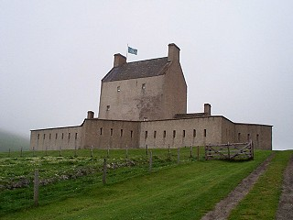
Corgarff Castle.
- Dit prachtig gerestaureerde kasteel met stervormige vestingmuren ligt te midden van een schitterend landschap.
- Het dateert van 1537 en speelde o.a. een belangrijke rol in 1715 en 1745 bij de opstanden van de jacobieten.
- Als laatste huisvestte het de English Redcoats, die de smokkelaars van whisky moesten bestrijden.

